**SOS DOCUMENTAL**



**PLAN DE INSTALACIÓN**

**Análisis y Desarrollo de Sistemas de Información**

Integrantes de proyecto

Einer Obeimar Méndez Palomino

Christian Andrés Rico Daza

Diana Marcela Diaz Diaz

Juan Camilo Reirán Rodríguez

Angie Bibiana López Rivera



Servicio Nacional de Aprendizaje (SENA)

Centro de Electricidad Electrónica y Telecomunicaciones (CEET)

(TELEINFORMATICA)

Bogotá D.C.

Contenido

Introducción 2

Plan de instalación 3

Requerimientos para la instalación 5

# Introducción

En este plan de instalación tenemos como finalidad tener una organización en la instalación e implementación del proyecto SOS Documental; El propósito de planificar y controlar es proveer una propuesta uniforme para el desarrollo y la administración de los proyectos. Los planes deben apoyar los niveles estratégicos, tácticos y operacionales de las organizaciones con el fin de alcanzar las metas corporativas de largo, mediano y corto plazo.

Este sistema será implementado para la empresa Sannigi S.A.S, el cual dará uso al gestor documental para lograr mejorar el uso de su documentación, dando orden y seguimiento a cada documento, de la empresa.

La instalación de el sistema en el mejor de los casos se realizará bajo este documento, ya que la plataforma utilizara los programas expuestos en este documento la probabilidad de cambio es mínima.

# 

# Plan de instalación

La planeación paso a paso de la instalación del sistema, se realizará en dos sistemas operativos diferentes tanto en Windows con en Ubuntu, como evidenciaremos en el documento.

se instalará aparte de los sistemas operativos requeridos dos programas esenciales:

MySQL Worbeach el cual es una herramienta de diseño de bases de datos y

Apache Tomcat la cual funciona como un contenedor de servlets.

A continuación, se mostrará el grafico de las aplicaciones y sistemas operativos que deben de tener en el sistema y el trabajo en horas que realizara cada procedimiento.

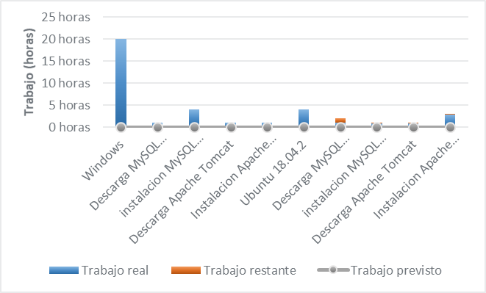

En el siguiente grafico esta plateado las tareas a realizar junto con el porcentaje realizado a la fecha, siendo los que están en la barra al cien por ciento, de alta importancia para el funcionamiento del sistema

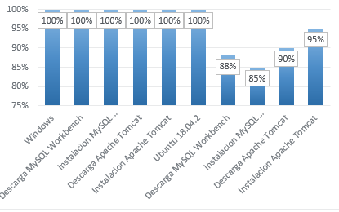

Posteriormente diagrama de planeación tipo calendario donde se evidencia en nombre de la tarea las horas de trabajo respectivo por tarea la duración el comienzo y el fin tipo calendario.

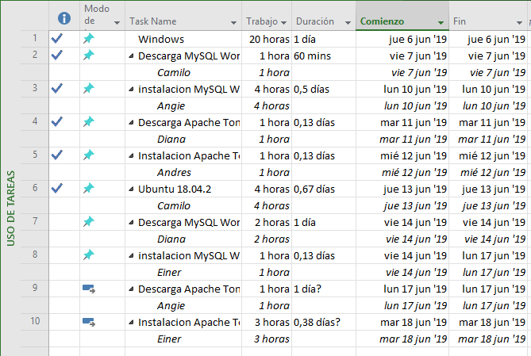

En el plan de instalación de SOS Documental se contará con cinco tipos de recursos de tipo humano cada uno con su tarea correspondiente, a continuación, grafica de recursos humanos con las horas a signadas a cada uno

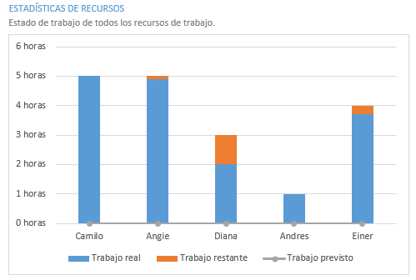

# Requerimientos para la instalación

La aplicación SOS Documental, necesita que el computador en donde se va a ejecutar tenga las siguientes características técnicas.

|  |  |
| --- | --- |
| Procesador: | Mínimo Intel pentium dual Core |
| Memoria: | Mínimo 2 gb RAM |
| Espacio En Disco: | Min 60 gb disponibles |

Los requerimientos de software para la aplicación SOS Documental son los siguientes:

|  |  |
| --- | --- |
| Sistema Operativo: | Windows 7, Windows 8, Windows 10Ubuntu |
| Buscadores: compatibles: | internet Explorer, Firefox, Google Chrome, Epiphany Browser. |